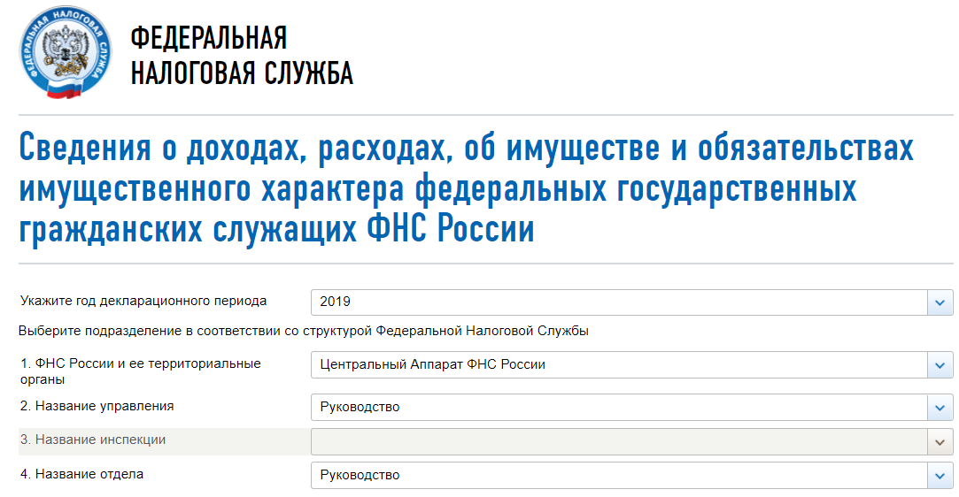

СВЕДЕНИЯ О ДОХОДАХ, ОБ ИМУЩЕСТВЕ И ОБЯЗАТЕЛЬСТВАХ ИМУЩЕСТВЕННОГО ХАРАКТЕРА ГОСУДАРСТВЕННЫХ ГРАЖДАНСКИХ СЛУЖАЩИХ ФНС РОССИИ ЗА ПЕРИОД С 1 ЯНВАРЯ 2019
№ п/п | Фамилия и инициалы лица, чьи сведения размещаются | Должность | Объекты недвижимости, находящиеся в собственности |  |  |  | Объекты недвижимости, находящиеся в пользовании |  |  | Транспортные средства |  | Декларированный годовой доход (руб.) | Сведения об источниках получения средств
№ п/п | Фамилия и инициалы лица, чьи сведения размещаются | Должность | вид объекта | вид собственности | площадь (кв.м) | страна расположения | вид объекта | площадь (кв.м) | страна расположения | вид | марка | Декларированный годовой доход (руб.) | вид приобретенного имущества | источники
1 | Егоров Даниил Вячеславович | Руководитель | квартира | Индивидуальная | 28 | РФ | квартира | 52 | РФ |  |  | 44958971.47
 | супруга |  | земельный участок | Индивидуальная | 800 | РФ | квартира | 50 | РФ | Автомобили легковые | Lexus RX 350 | 28627280.84
 |  |  | квартира | Индивидуальная | 187.6 | РФ
 |  |  | машиноместо | Индивидуальная | 13.3 | РФ
 | несовершеннолетний ребёнок |  |  |  |  |  | квартира | 50 | РФ |  |  | 0
 | несовершеннолетний ребёнок |  |  |  |  |  | квартира | 50 | РФ |  |  | 0
2 | Аракелов Сергей Ашотович | Заместитель руководителя | квартира | Общая долевая - 1/2 доли | 102.4 | РФ | квартира | 62 | РФ |  |  | 8123151.8
 | супруга |  | квартира | Общая долевая - 1/2 доли | 102.4 | РФ | квартира | 78 | РФ | Автомобили легковые | Тойота Лексус LX450D | 3656928.57
 |  |  | гараж | Индивидуальная | 16 | РФ
 | несовершеннолетний ребёнок |  |  |  |  |  | квартира | 78 | РФ |  |  | 0
 |  |  |  |  |  |  | квартира | 102.4 | РФ
 | несовершеннолетний ребёнок |  |  |  |  |  | квартира | 78 | РФ |  |  | 0
 |  |  |  |  |  |  | квартира | 102.4 | РФ
3 | Бондарчук Светлана Леонидовна | Заместитель руководителя | квартира | Общая долевая - 1/3 доли | 44.7 | РФ | квартира | 37.7 | РФ | Автомобили легковые | Ауди Q5 | 8040282.6
 |  |  | квартира | Индивидуальная | 74.6 | РФ |  |  |  | Автомобили легковые | Мицубиши ASX
4 | Бударин Андрей Владимирович | Заместитель руководителя | квартира | Индивидуальная | 77.5 | РФ |  |  |  | Автомобили легковые | Тойота Рав4 | 6326878.28
 |  |  |  |  |  |  |  |  |  | Моторные лодки | Silver Condor star cabin 730
 | супруга |  |  |  |  |  | квартира | 77.5 | РФ |  |  | 393328.84
 | несовершеннолетний ребёнок |  |  |  |  |  | квартира | 77.5 | РФ |  |  | 0
 | несовершеннолетний ребёнок |  |  |  |  |  | квартира | 77.5 | РФ |  |  | 0
 | несовершеннолетний ребёнок |  |  |  |  |  | квартира | 77.5 | РФ |  |  | 0
5 | Вольвач Дмитрий Валерьевич | Заместитель руководителя | земельный участок | Индивидуальная | 1500 | РФ | квартира | 38.8 | РФ | Автомобили легковые | Лексус ES200, 2018 | 6635483.62
 |  |  | земельный участок | Индивидуальная | 586 | РФ
 |  |  | квартира | Индивидуальная | 58.5 | РФ
 |  |  | квартира | Индивидуальная | 100.2 | РФ
 |  |  | гараж | Индивидуальная | 18.7 | РФ
 | супруга |  | квартира | Индивидуальная | 129 | РФ | квартира | 38.8 | РФ |  |  | 820886.59
 |  |  | Манино-место | Индивидуальная | 14.3 | РФ | объект незавершенного строительства | 280 | РФ
 | несовершеннолетний ребёнок |  | квартира | Общая долевая - 1/2 доли | 38.8 | РФ | объект незавершенного строительства | 280 | РФ |  |  | 0
 | несовершеннолетний ребёнок |  |  |  |  |  | квартира | 38.8 | РФ |  |  | 0
 |  |  |  |  |  |  | объект незавершенного строительства | 280 | РФ
 | несовершеннолетний ребёнок |  |  |  |  |  | квартира | 38.8 | РФ |  |  | 0
 |  |  |  |  |  |  | объект незавершенного строительства | 280 | РФ
6 | Егоричев Александр Валерьевич | Заместитель руководителя | квартира | Индивидуальная | 31.9 | РФ | квартира | 41.6 | РФ | Автомобили легковые | Киа Сиид | 8634339.58
 |  |  | квартира | Индивидуальная | 77.8 | РФ |  |  |  | Автомобили легковые | Киа Спортедж
 |  |  | квартира | Общая долевая - 1/4 доли | 68.9 | РФ
 | несовершеннолетний ребёнок |  |  |  |  |  | квартира | 52.6 | РФ |  |  | 0
 |  |  |  |  |  |  | квартира | 77.8 | РФ
 | несовершеннолетний ребёнок |  |  |  |  |  | квартира | 52.6 | РФ |  |  | 0
 |  |  |  |  |  |  | квартира | 77.8 | РФ
 | супруга |  | квартира | Индивидуальная | 41.6 | РФ |  |  |  |  |  | 367857.04
 | несовершеннолетний ребёнок |  |  |  |  |  | квартира | 41.6 | РФ |  |  | 0
 | несовершеннолетний ребёнок |  |  |  |  |  | квартира | 41.6 | РФ |  |  | 0
7 | Колесников Виталий Григорьевич | Заместитель руководителя | квартира | Индивидуальная | 65.6 | РФ | квартира | 81.1 | РФ | Автомобили легковые | Audi Q5 | 7996249.8
 |  |  | квартира | Индивидуальная | 48.7 | РФ
 |  |  | квартира | Индивидуальная | 38.5 | РФ
 |  |  | гараж | Индивидуальная | 16.5 | РФ
 |  |  | гараж | Индивидуальная | 16.6 | РФ
 | супруга |  | квартира | Индивидуальная | 81.1 | РФ |  |  |  | Автомобили легковые | Ауди А8 | 2044083.05
 |  |  | квартира | Индивидуальная | 101.6 | РФ
 |  |  | гараж | Индивидуальная | 30.2 | РФ
 |  |  | квартира | Индивидуальная | 52.9 | РФ
 | несовершеннолетний ребёнок |  |  |  |  |  | квартира | 81.1 | РФ |  |  | 0
8 | Петрушин Андрей Станиславович | Заместитель руководителя | земельный участок | Индивидуальная | 1500 | РФ |  |  |  | Автоприцепы | THULE 1205S | 9100868.78
 |  |  | земельный участок | Индивидуальная | 1239 | РФ
 |  |  | дача | Индивидуальная | 158 | РФ
 |  |  | квартира | Индивидуальная | 87.8 | РФ
 |  |  | гараж | Индивидуальная | 18 | РФ
 |  |  | гараж | Индивидуальная | 18.2 | РФ
 |  |  | квартира | Общая совместная | 108.9 | РФ
 |  |  | здание, строение, сооружение | Индивидуальная | 56.7 | РФ
 |  |  | гараж | Индивидуальная | 70.5 | РФ
 |  |  | ЛЭП в дачном товариществе | Общая долевая - 1/59 доли | 0 | РФ
 |  |  | квартира | Индивидуальная | 65.2 | РФ
 |  |  | квартира | Индивидуальная | 76.7 | РФ
 | несовершеннолетний ребёнок |  |  |  |  |  | квартира | 87.8 | РФ |  |  | 16100
 | супруга |  | квартира | Общая совместная | 108.9 | РФ | квартира | 87.8 | РФ | Автомобили легковые | Mercedes Bens GLS | 5844392.88
 |  |  | гараж | Индивидуальная | 18.4 | РФ
 |  |  | гараж | Индивидуальная | 24.1 | РФ
 |  |  | квартира | Индивидуальная | 64.8 | РФ
 |  |  | гараж | Индивидуальная | 13.8 | РФ
 |  |  | гараж | Индивидуальная | 13.8 | РФ
 |  |  | ЛЭП в дачном товариществе | Общая долевая - 1/59 доли | 0 | РФ
 |  |  | квартира | Общая долевая - 1/6 доли | 70.9 | РФ
 | несовершеннолетний ребёнок |  |  |  |  |  | квартира | 87.8 | РФ |  |  | 0
 | несовершеннолетний ребёнок |  |  |  |  |  | квартира | 87.8 | РФ |  |  | 0
9 | Сатин Дмитрий Станиславович | Заместитель руководителя | квартира | Индивидуальная | 61.3 | РФ |  |  |  | Автомобили легковые | Форд Фокус | 8066167.97
 |  |  | квартира | Индивидуальная | 60.3 | РФ |  |  |  | Автомобили легковые | Вольво XC60
10 | Чекмышев Константин Николаевич | Заместитель руководителя | земельный участок | Индивидуальная | 1500 | РФ |  |  |  |  |  | 7920289.6
 |  |  | квартира | Индивидуальная | 109.2 | РФ
 | супруга |  | земельный участок | Индивидуальная | 1500 | РФ | квартира | 109.2 | РФ | Автомобили легковые | Инфинити QX60 | 584985.73
 |  |  | квартира | Общая долевая - 16/100 доли | 95.2 | РФ
 | несовершеннолетний ребёнок |  | квартира | Общая долевая - 16/100 доли | 95.2 | РФ | квартира | 109.2 | РФ |  |  | 14.78
 | несовершеннолетний ребёнок |  | квартира | Общая долевая - 16/100 доли | 95.2 | РФ | квартира | 109.2 | РФ |  |  | 0
 | несовершеннолетний ребёнок |  | квартира | Общая долевая - 16/100 доли | 95.2 | РФ | квартира | 109.2 | РФ |  |  | 0
11 | Шепелева Юлия Вячеславовна | Заместитель руководителя | квартира | Индивидуальная | 68.1 | РФ |  |  |  | Автомобили легковые | МЕРСЕДЕС БЕНЦ С 200 4МАТ, 2016г. | 10977903.8
 | несовершеннолетний ребёнок |  |  |  |  |  | квартира | 68.1 | РФ |  |  | 0
12 | Каменчук Юлия Григорьевна | Советник руководителя | земельный участок | Индивидуальная | 600 | РФ | квартира | 48 | РФ |  |  | 2336555.25
 |  |  | жилой дом | Индивидуальная | 61.9 | РФ
 |  |  | квартира | Общая долевая - 1/2 доли | 43 | РФ
 | супруг |  | квартира | Общая долевая - 1/2 доли | 43 | РФ | квартира | 53 | РФ | Автомобили легковые | TOYOTA Camry, 2014 г. | 520735.76
 |  |  | квартира | Общая долевая - 1/3 доли | 53 | РФ | квартира | 48 | РФ
13 | Маркарян Гамлет Костниевич | Советник руководителя |  |  |  |  | квартира | 37.4 | РФ | Автомобили легковые | ХЕНДЭ x35. 2011г. | 3339581.34
 | несовершеннолетний ребёнок |  |  |  |  |  | квартира | 37.4 | РФ |  |  | 0
 | супруга |  | земельный участок | Индивидуальная | 600 | РФ | квартира | 37.4 | РФ |  |  | 0
 |  |  | дача | Индивидуальная | 75 | РФ
 |  |  | Дачный дом (баня) | Индивидуальная | 20 | РФ
 |  |  | квартира | Индивидуальная | 48.2 | РФ

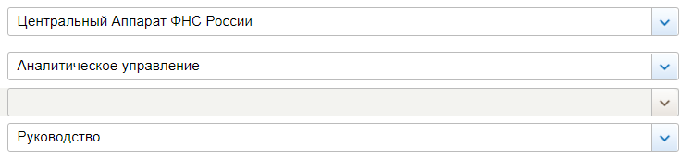

СВЕДЕНИЯ О ДОХОДАХ, ОБ ИМУЩЕСТВЕ И ОБЯЗАТЕЛЬСТВАХ ИМУЩЕСТВЕННОГО ХАРАКТЕРА ГОСУДАРСТВЕННЫХ ГРАЖДАНСКИХ СЛУЖАЩИХ ФНС РОССИИ ЗА ПЕРИОД С 1 ЯНВАРЯ 2019
№ п/п | Фамилия и инициалы лица, чьи сведения размещаются | Должность | Объекты недвижимости, находящиеся в собственности |  |  |  | Объекты недвижимости, находящиеся в пользовании |  |  | Транспортные средства |  | Декларированный годовой доход (руб.) | Сведения об источниках получения средств
№ п/п | Фамилия и инициалы лица, чьи сведения размещаются | Должность | вид объекта | вид собственности | площадь (кв.м) | страна расположения | вид объекта | площадь (кв.м) | страна расположения | вид | марка | Декларированный годовой доход (руб.) | вид приобретенного имущества | источники
1 | Засько Валерий Николаевич | Начальник управления | земельный участок | Индивидуальная | 750 | РФ |  |  |  | Автомобили легковые | Тойота Ленд Крузер 200, 2015 г. | 6044379.64
 |  |  | квартира | Индивидуальная | 74.9 | РФ
 |  |  | гараж | Индивидуальная | 22.8 | РФ
 |  |  | земельный участок | Индивидуальная | 506 | РФ
 |  |  | земельный участок | Общая долевая - 1/1556 доли | 64000 | РФ
 |  |  | жилой дом | Индивидуальная | 247.2 | РФ
 |  |  | жилой дом | Индивидуальная | 27 | РФ
 |  |  | квартира | Индивидуальная | 50.4 | РФ
 |  |  | земельный участок | Индивидуальная | 1916 | РФ
 | несовершеннолетний ребёнок |  |  |  |  |  | квартира | 74.9 | РФ |  |  | 0
 | супруга |  | земельный участок | Индивидуальная | 2205 | РФ | квартира | 74.9 | РФ |  |  | 129505
 |  |  | квартира | Индивидуальная | 38.1 | РФ
 |  |  | жилой дом | Индивидуальная | 89.5 | РФ
 |  |  | баня | Индивидуальная | 105.6 | РФ
 |  |  | котельная | Индивидуальная | 10.9 | РФ
 |  |  | квартира | Общая долевая - 1/3 доли | 38.9 | РФ
 | несовершеннолетний ребёнок |  |  |  |  |  | квартира | 74.9 | РФ |  |  | 0
2 | Буряк Александр Сергеевич | Заместитель начальника управления | квартира | Индивидуальная | 38.8 | РФ |  |  |  | Автомобили легковые | Ниссан Джук 2013 г. | 4837856.83
 |  |  | земельный участок | Общая долевая - 1/2 доли | 600 | РФ
 |  |  | земельный участок | Общая долевая - 1/2 доли | 377 | РФ
 |  |  | земельный участок | Общая долевая - 1/2 доли | 600 | РФ
 |  |  | земельный участок | Общая долевая - 1/2 доли | 700 | РФ
 |  |  | земельный участок | Общая долевая - 1/2 доли | 2432 | РФ
 |  |  | земельный участок | Общая долевая - 1/2 доли | 600 | РФ
 |  |  | земельный участок | Общая долевая - 1/2 доли | 1368 | РФ
 |  |  | земельный участок | Общая долевая - 1/2 доли | 658 | РФ
 |  |  | квартира | Общая долевая - 1/4 доли | 73.5 | РФ
 |  |  | сооружение | Общая долевая - 1/2 доли | 235.6 | РФ
 | несовершеннолетний ребёнок |  |  |  |  |  | квартира | 38.8 | РФ |  |  | 0
3 | Родионова Ольга Алексеевна | Заместитель начальника управления | квартира | Индивидуальная | 25.2 | РФ | квартира | 59.7 | РФ |  |  | 4614915.78
 | супруг |  | квартира | Индивидуальная | 59.7 | РФ |  |  |  | Автомобили легковые | Мицубиси ASX , 2013 г. | 0
 |  |  | земельный участок | Индивидуальная | 1955 | РФ
 |  |  | Баня | Индивидуальная | 112.2 | РФ
4 | Этагорова Марина Геннадьевна | Заместитель начальника управления | квартира | Индивидуальная | 65.5 | РФ |  |  |  |  |  | 1207158.27
 | несовершеннолетний ребёнок |  |  |  |  |  | квартира | 65.5 | РФ |  |  | 224720.2
 | несовершеннолетний ребёнок |  |  |  |  |  | квартира | 65.5 | РФ |  |  | 0
 | несовершеннолетний ребёнок |  |  |  |  |  | квартира | 65.5 | РФ |  |  | 0

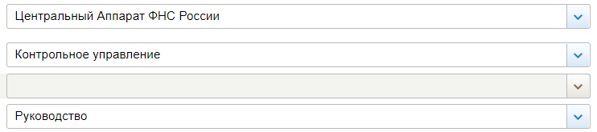

СВЕДЕНИЯ О ДОХОДАХ, ОБ ИМУЩЕСТВЕ И ОБЯЗАТЕЛЬСТВАХ ИМУЩЕСТВЕННОГО ХАРАКТЕРА ГОСУДАРСТВЕННЫХ ГРАЖДАНСКИХ СЛУЖАЩИХ ФНС РОССИИ ЗА ПЕРИОД С 1 ЯНВАРЯ 2019
№ п/п | Фамилия и инициалы лица, чьи сведения размещаются | Должность | Объекты недвижимости, находящиеся в собственности |  |  |  | Объекты недвижимости, находящиеся в пользовании |  |  | Транспортные средства |  | Декларированный годовой доход (руб.) | Сведения об источниках получения средств
№ п/п | Фамилия и инициалы лица, чьи сведения размещаются | Должность | вид объекта | вид собственности | площадь (кв.м) | страна расположения | вид объекта | площадь (кв.м) | страна расположения | вид | марка | Декларированный годовой доход (руб.) | вид приобретенного имущества | источники
1 | Чаликов Максим Владиленович | Начальник управления | земельный объект (участок) | Индивидуальная | 1899 | РФ | земельный участок | 20.3 | РФ | Автомобили легковые | МЕРСЕДЕС БЕНЦ GLE300 4 MATIC | 6153582.25
 |  |  | жилой дом | Индивидуальная | 132.8 | РФ
 |  |  | квартира | Индивидуальная | 129.5 | РФ
 |  |  | земельный участок | Индивидуальная | 1200 | РФ
 |  |  | земельный участок | Индивидуальная | 1200 | РФ
 |  |  | гараж | Индивидуальная | 21.5 | РФ
 |  |  | здание, строение, сооружение | Индивидуальная | 25.6 | РФ
 |  |  | жилой дом | Индивидуальная | 114.3 | РФ
 | супруга |  | гараж | Индивидуальная | 16.9 | РФ | квартира | 129.5 | РФ | Автомобили легковые | МЕРСЕДЕС БЕНЦ GLC 300 4MATIC 2018 г. | 104537
 |  |  |  |  |  |  | гараж | 19.7 | РФ
 | несовершеннолетний ребёнок |  |  |  |  |  | квартира | 129.5 | РФ |  |  | 0
 | несовершеннолетний ребёнок |  |  |  |  |  | квартира | 129.5 | РФ |  |  | 0
2 | Бобров Петр Андреевич | Заместитель начальника управления | квартира | Индивидуальная | 52 | РФ |  |  |  | Автомобили легковые | Шкода Kodiaq, 2019 г. | 4906749.37
 |  |  |  |  |  |  |  |  |  | Сельскохозяйственная техника | Трактор Беларус 320.4 СМ, 2013
 | супруга |  | квартира | Общая долевая - 1/4 доли | 75.6 | РФ | квартира | 52 | РФ |  |  | 2320
 | несовершеннолетний ребёнок |  |  |  |  |  | квартира | 52 | РФ |  |  | 0
3 | Бурлевич Варвара Матвеевна | Заместитель начальника управления | квартира | Индивидуальная | 50.3 | РФ |  |  |  |  |  | 3809375.58
 |  |  | квартира | Общая долевая - 99/100 доли | 77.8 | РФ
 | супруг |  | земельный участок | Индивидуальная | 900 | РФ |  |  |  | Автомобили легковые | ВОЛЬВО ХС 90, 2008 г. | 16749234.71
 |  |  | земельный участок | Индивидуальная | 900 | РФ
 |  |  | квартира | Общая долевая - 1/100 доли | 77.8 | РФ
 |  |  | квартира | Общая долевая - 1/4 доли | 74.4 | РФ
 |  |  | квартира | Индивидуальная | 38.1 | РФ
 |  |  | жилой дом | Индивидуальная | 131.6 | РФ
 | несовершеннолетний ребёнок |  |  |  |  |  | квартира | 77.8 | РФ |  |  | 0
 | несовершеннолетний ребёнок |  |  |  |  |  | квартира | 77.8 | РФ |  |  | 0
 | несовершеннолетний ребёнок |  |  |  |  |  | квартира | 77.8 | РФ |  |  | 0
4 | Карташева Олеся Сергеевна | Заместитель начальника управления |  |  |  |  | квартира | 58.3 | РФ |  |  | 14860090.43
 | супруг |  |  |  |  |  | квартира | 58.3 | РФ | Автомобили легковые | ПЕЖО 3008, 2017 г. | 1492470.05
 | несовершеннолетний ребёнок |  |  |  |  |  | квартира | 58.3 | РФ |  |  | 0
5 | Новоселов Константин Викторович | Заместитель начальника управления | квартира | Индивидуальная | 52 | РФ |  |  |  | Автомобили легковые | УДИ Q7. 2016 г. | 9268740.21 | 1. Машиноместо | 1. Накопления за предыдущие годы
 |  |  | квартира | Индивидуальная | 74.1 | РФ |  |  |  | Автомобили легковые | ШКОДА OKTAVIA, 2018 г. |  | 2. квартира | 1. Накопления за предыдущие годы  2. Заем  3. Ипотека

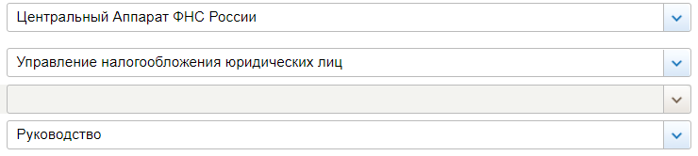

СВЕДЕНИЯ О ДОХОДАХ, ОБ ИМУЩЕСТВЕ И ОБЯЗАТЕЛЬСТВАХ ИМУЩЕСТВЕННОГО ХАРАКТЕРА ГОСУДАРСТВЕННЫХ ГРАЖДАНСКИХ СЛУЖАЩИХ ФНС РОССИИ ЗА ПЕРИОД С 1 ЯНВАРЯ 2019
№ п/п | Фамилия и инициалы лица, чьи сведения размещаются | Должность | Объекты недвижимости, находящиеся в собственности |  |  |  | Объекты недвижимости, находящиеся в пользовании |  |  | Транспортные средства |  | Декларированный годовой доход (руб.) | Сведения об источниках получения средств
№ п/п | Фамилия и инициалы лица, чьи сведения размещаются | Должность | вид объекта | вид собственности | площадь (кв.м) | страна расположения | вид объекта | площадь (кв.м) | страна расположения | вид | марка | Декларированный годовой доход (руб.) | вид приобретенного имущества | источники
1 | Бакчеева Марина Викторовна | Начальник управления | квартира | Индивидуальная | 72.7 | РФ | квартира | 57.8 | РФ | Автомобили легковые | Мини купер, 2019 г. | 7972791.81
 | несовершеннолетний ребёнок |  |  |  |  |  | квартира | 57.8 | РФ |  |  | 0
 |  |  |  |  |  |  | квартира | 72.7 | РФ
 | несовершеннолетний ребёнок |  |  |  |  |  | квартира | 57.8 | РФ |  |  | 0
 |  |  |  |  |  |  | квартира | 72.7 | РФ
2 | Водовозов Александр Александрович | Заместитель начальника управления | земельный участок | Индивидуальная | 23.2 | РФ |  |  |  | Автомобили легковые | Хендэ Крета, 2016 г. | 4601673.34
 |  |  | квартира | Общая совместная | 60.2 | РФ
 |  |  | гараж | Индивидуальная | 22.1 | РФ
 | супруга |  | квартира | Общая совместная | 60.2 | РФ |  |  |  |  |  | 58725.2
 | несовершеннолетний ребёнок |  |  |  |  |  | квартира | 60.2 | РФ |  |  | 0
 | несовершеннолетний ребёнок |  |  |  |  |  | квартира | 60.2 | РФ |  |  | 0
3 | Коньков Андрей Юрьевич | Заместитель начальника управления | квартира | Общая совместная | 58.1 | РФ |  |  |  | Автомобили легковые | ВАЗ 21150, 2005г. | 4784387.27
 |  |  | квартира | Общая долевая - 5/16 доли | 75.2 | РФ
 | супруга |  | квартира | Общая совместная | 58.1 | РФ |  |  |  |  |  | 19430.76
 | несовершеннолетний ребёнок |  |  |  |  |  | квартира | 58.2 | РФ |  |  | 0
4 | Опарина Аида Витальевна | Заместитель начальника управления | квартира | Индивидуальная | 65.8 | РФ |  |  |  |  |  | 3971324.85

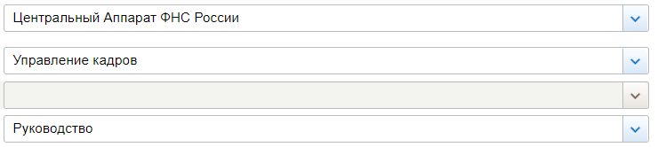

СВЕДЕНИЯ О ДОХОДАХ, ОБ ИМУЩЕСТВЕ И ОБЯЗАТЕЛЬСТВАХ ИМУЩЕСТВЕННОГО ХАРАКТЕРА ГОСУДАРСТВЕННЫХ ГРАЖДАНСКИХ СЛУЖАЩИХ ФНС РОССИИ ЗА ПЕРИОД С 1 ЯНВАРЯ 2019
№ п/п | Фамилия и инициалы лица, чьи сведения размещаются | Должность | Объекты недвижимости, находящиеся в собственности |  |  |  | Объекты недвижимости, находящиеся в пользовании |  |  | Транспортные средства |  | Декларированный годовой доход (руб.) | Сведения об источниках получения средств
№ п/п | Фамилия и инициалы лица, чьи сведения размещаются | Должность | вид объекта | вид собственности | площадь (кв.м) | страна расположения | вид объекта | площадь (кв.м) | страна расположения | вид | марка | Декларированный годовой доход (руб.) | вид приобретенного имущества | источники
1 | Сахарук Валерий Адамович | Начальник управления | земельный участок | Индивидуальная | 1067 | РФ | квартира | 93 | РФ | Автомобили легковые | Тойота Хайлендер | 4407956.35
 |  |  | земельный объект (участок) | Индивидуальная | 600 | РФ
 |  |  | хозяйственное строение | Индивидуальная | 13.6 | РФ
 |  |  | жилое строение | Индивидуальная | 63 | РФ
 |  |  | гараж | Индивидуальная | 16 | РФ
 |  |  | гараж | Индивидуальная | 168.1 | РФ
 |  |  | жилой дом | Индивидуальная | 234.4 | РФ
 | супруга |  | земельный участок | Индивидуальная | 885 | РФ | квартира | 93 | РФ |  |  | 419264.23
 |  |  | Баня | Индивидуальная | 160.6 | РФ
2 | Кулинич Александр Васильевич | Заместитель начальника управления | земельный объект (участок) | Индивидуальная | 1500 | РФ |  |  |  | Автомобили легковые | Джип Гранд Чероки, 2015 г. | 5160410.13
 |  |  | квартира | Индивидуальная | 53.6 | РФ
 |  |  | жилой дом | Индивидуальная | 537.7 | РФ
 | несовершеннолетний ребёнок |  |  |  |  |  | квартира | 53.6 | РФ |  |  | 0
 |  |  |  |  |  |  | земельный участок | 1500 | РФ
 |  |  |  |  |  |  | жилой дом | 537.7 | РФ
 | супруга |  |  |  |  |  | квартира | 53.6 | РФ | Автомобили легковые | Ягуар F-PACE, 2017 г. | 1595267.36
 |  |  |  |  |  |  | земельный участок | 1500 | РФ
 |  |  |  |  |  |  | жилой дом | 537.7 | РФ
 | несовершеннолетний ребёнок |  |  |  |  |  | квартира | 53.6 | РФ |  |  | 0
 |  |  |  |  |  |  | земельный участок | 1500 | РФ
 |  |  |  |  |  |  | жилой дом | 537.7 | РФ
3 | Нерубенко Надежда Геннадьевна | Заместитель начальника управления | квартира | Индивидуальная | 74.7 | РФ |  |  |  | Автомобили легковые | Опель Астра, 2009 г. | 3624432.07
 |  |  | квартира | Индивидуальная | 34 | РФ
 | супруг |  | земельный участок | Индивидуальная | 3902 | РФ | квартира | 74.7 | РФ | Автомобили легковые | Тойота РАФ 4, 2019 г. | 1222080.71
 |  |  | земельный участок | Индивидуальная | 3700 | РФ |  |  |  | Автоприцепы | МЗСА 817701, 2014 г.
 |  |  | жилой дом | Индивидуальная | 50.6 | РФ
 |  |  | жилой дом | Индивидуальная | 27.7 | РФ
 |  |  | квартира | Индивидуальная | 34 | РФ
 |  |  | гараж | Индивидуальная | 35 | РФ
 |  |  | гараж | Индивидуальная | 17.7 | РФ

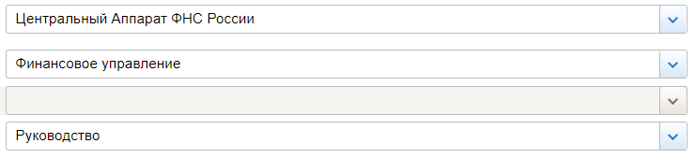

СВЕДЕНИЯ О ДОХОДАХ, ОБ ИМУЩЕСТВЕ И ОБЯЗАТЕЛЬСТВАХ ИМУЩЕСТВЕННОГО ХАРАКТЕРА ГОСУДАРСТВЕННЫХ ГРАЖДАНСКИХ СЛУЖАЩИХ ФНС РОССИИ ЗА ПЕРИОД С 1 ЯНВАРЯ 2019
№ п/п | Фамилия и инициалы лица, чьи сведения размещаются | Должность | Объекты недвижимости, находящиеся в собственности |  |  |  | Объекты недвижимости, находящиеся в пользовании |  |  | Транспортные средства |  | Декларированный годовой доход (руб.) | Сведения об источниках получения средств
№ п/п | Фамилия и инициалы лица, чьи сведения размещаются | Должность | вид объекта | вид собственности | площадь (кв.м) | страна расположения | вид объекта | площадь (кв.м) | страна расположения | вид | марка | Декларированный годовой доход (руб.) | вид приобретенного имущества | источники
1 | Балашова Ирина Евгеньевна | Начальник управления | квартира | Индивидуальная | 58.7 | РФ |  |  |  |  |  | 6016150.22
 |  |  | квартира | Индивидуальная | 38.8 | РФ
 |  |  | квартира | Общая долевая - 1/10 доли | 64.3 | Республика Болгария
 | несовершеннолетний ребёнок |  |  |  |  |  | квартира | 58.7 | РФ |  |  | 0
 |  |  |  |  |  |  | жилой дом | 491.7 | РФ
 |  |  |  |  |  |  | земельный участок | 1338 | РФ
 | несовершеннолетний ребёнок |  |  |  |  |  | квартира | 58.7 | РФ |  |  | 0
 |  |  |  |  |  |  | жилой дом | 491.7 | РФ
 |  |  |  |  |  |  | земельный участок | 1338 | РФ
2 | Адамчук Сергей Андреевич | Заместитель начальника управления | земельный участок | Индивидуальная | 987 | РФ | гараж | 21 | РФ | Автомобили легковые | КИА Спортейдж | 4649594.33
 |  |  | жилой дом | Индивидуальная | 42.6 | РФ | Машиноместо | 17.3 | РФ
 |  |  | квартира | Общая долевая - 1/4 доли | 81.6 | РФ
 |  |  | хозяйственный блок | Индивидуальная | 87.8 | РФ
 |  |  | квартира | Индивидуальная | 73.3 | РФ
 | супруга |  | квартира | Общая долевая - 1/4 доли | 81.6 | РФ |  |  |  |  |  | 1357210.3
 |  |  | квартира | Индивидуальная | 66 | РФ
3 | Зиновьева Татьяна Львовна | Заместитель начальника управления | земельный участок | Индивидуальная | 1300 | РФ |  |  |  | Автомобили легковые | КИА Соул, 2019 г. | 4218362.59
 |  |  | жилой дом | Индивидуальная | 99.4 | РФ
 |  |  | квартира | Индивидуальная | 72.8 | РФ
 |  |  | Сарай | Индивидуальная | 12.7 | РФ
 | несовершеннолетний ребёнок |  |  |  |  |  | квартира | 72.8 | РФ |  |  | 0
4 | Павлова Нина Владимировна | Заместитель начальника управления | квартира | Общая долевая - 1/4 доли | 60 | РФ |  |  |  |  |  | 4256532.31
 |  |  | квартира | Индивидуальная | 37.7 | РФ
 | супруг |  | квартира | Общая долевая - 1/4 доли | 60 | РФ |  |  |  | Автомобили легковые | Ниссан Патрол, 2004 г. | 2062105.12
 |  |  | земельный участок | Индивидуальная | 1022 | РФ
 |  |  | жилой дом | Индивидуальная | 154.2 | РФ
 |  |  | Летняя кухня | Индивидуальная | 14.9 | РФ
 |  |  | Баня | Индивидуальная | 19 | РФ
5 | Тарасюк Александр Викторович | Заместитель начальника управления | квартира | Индивидуальная | 112.7 | РФ |  |  |  | Автомобили легковые | КИА UM (Соренто) 2018 г. | 2663625.99
 | супруга |  | квартира | Индивидуальная | 50.1 | РФ | квартира | 112.7 | РФ | Автомобили легковые | Хендэ ix35 2014 г. | 624491.72
 | несовершеннолетний ребёнок |  |  |  |  |  | квартира | 112.7 | РФ |  |  | 0
 | несовершеннолетний ребёнок |  |  |  |  |  | квартира | 112.7 | РФ |  |  | 0

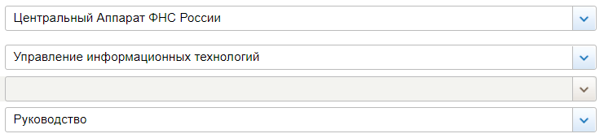

СВЕДЕНИЯ О ДОХОДАХ, ОБ ИМУЩЕСТВЕ И ОБЯЗАТЕЛЬСТВАХ ИМУЩЕСТВЕННОГО ХАРАКТЕРА ГОСУДАРСТВЕННЫХ ГРАЖДАНСКИХ СЛУЖАЩИХ ФНС РОССИИ ЗА ПЕРИОД С 1 ЯНВАРЯ 2019
№ п/п | Фамилия и инициалы лица, чьи сведения размещаются | Должность | Объекты недвижимости, находящиеся в собственности |  |  |  | Объекты недвижимости, находящиеся в пользовании |  |  | Транспортные средства |  | Декларированный годовой доход (руб.) | Сведения об источниках получения средств
№ п/п | Фамилия и инициалы лица, чьи сведения размещаются | Должность | вид объекта | вид собственности | площадь (кв.м) | страна расположения | вид объекта | площадь (кв.м) | страна расположения | вид | марка | Декларированный годовой доход (руб.) | вид приобретенного имущества | источники
1 | Матвеева Татьяна Владимировна | Начальник управления | квартира | Общая совместная | 60.2 | РФ |  |  |  | Автомобили легковые | НИССАН X-Trail, 2008 г. | 6174918.9
 |  |  | квартира | Общая долевая - 1/3 доли | 54.1 | РФ
 |  |  | квартира | Общая совместная | 131 | РФ
 |  |  | Машино-место | Индивидуальная | 16.1 | РФ
 |  |  | машино-место | Индивидуальная | 22.7 | РФ
 | супруг |  | квартира | Общая совместная | 60.2 | РФ |  |  |  |  |  | 8401195.76
 |  |  | квартира | Общая совместная | 131 | РФ
 |  |  | квартира | Общая долевая - 1/4 доли | 65.1 | РФ
 | несовершеннолетний ребёнок |  |  |  |  |  | квартира | 60.2 | РФ |  |  | 0
2 | Краснов Дмитрий Анатольевич | Заместитель начальника управления | земельный участок | Индивидуальная | 1276 | РФ | квартира | 69.4 | РФ | Автомобили легковые | Ситроен С5 | 2830931.44
 |  |  | квартира | Индивидуальная | 59 | РФ | квартира | 63.6 | РФ
 |  |  | садовый домик в садоводческом товариществе | Индивидуальная | 134.2 | РФ
 | супруга |  | квартира | Индивидуальная | 63.6 | РФ |  |  |  |  |  | 765350.93
 | несовершеннолетний ребёнок |  |  |  |  |  | квартира | 63.6 | РФ |  |  | 0
3 | Кулешов Василий Павлович | Заместитель начальника управления | квартира | Общая совместная | 75.5 | РФ |  |  |  | Автомобили легковые | Фольксваген Пассат, 2012 | 3432614.14
 |  |  |  |  |  |  |  |  |  | Автомобили легковые | Фольксваген Тигуан, 2014
 | супруга |  |  |  |  |  | квартира | 37.6 | РФ |  |  | 283031.03
 |  |  |  |  |  |  | квартира | 75.5 | РФ
4 | Новиков Федор Вадимович | Заместитель начальника управления | квартира | Индивидуальная | 35.6 | РФ | квартира | 67.3 | РФ | Автомобили легковые | Шкода Октавия, 2011 | 3338650.22
 |  |  |  |  |  |  | квартира | 74.5 | РФ
 | супруга |  | квартира | Общая долевая - 1/3 доли | 74.5 | РФ |  |  |  |  |  | 3147713.73
 | несовершеннолетний ребёнок |  |  |  |  |  | квартира | 74.5 | РФ |  |  | 0
5 | Сиделин Валерий Валерьевич | Заместитель начальника управления | земельный участок | Общая долевая - 1/6 доли | 2955 | РФ |  |  |  | Автомобили легковые | Тойота Хайлендр | 3078618.12
 |  |  | жилой дом | Общая долевая - 1/6 доли | 49.9 | РФ
 |  |  | квартира | Индивидуальная | 75.1 | РФ
 |  |  | квартира | Индивидуальная | 34.6 | РФ
 | супруга |  | квартира | Общая долевая - 1/2 доли | 48 | РФ |  |  |  |  |  | 1410228.02
 |  |  | земельный участок | Индивидуальная | 603 | РФ
 |  |  | жилой дом | Индивидуальная | 82.4 | РФ
 |  |  | квартира | Индивидуальная | 64.9 | РФ
 |  |  | гараж | Индивидуальная | 14.7 | РФ
 |  |  | земельный участок | Индивидуальная | 600 | РФ

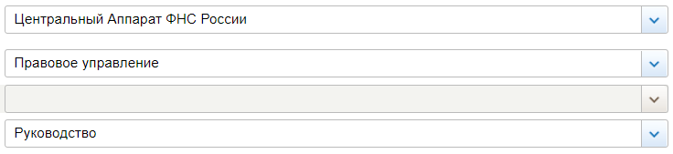

СВЕДЕНИЯ О ДОХОДАХ, ОБ ИМУЩЕСТВЕ И ОБЯЗАТЕЛЬСТВАХ ИМУЩЕСТВЕННОГО ХАРАКТЕРА ГОСУДАРСТВЕННЫХ ГРАЖДАНСКИХ СЛУЖАЩИХ ФНС РОССИИ ЗА ПЕРИОД С 1 ЯНВАРЯ 2019
№ п/п | Фамилия и инициалы лица, чьи сведения размещаются | Должность | Объекты недвижимости, находящиеся в собственности |  |  |  | Объекты недвижимости, находящиеся в пользовании |  |  | Транспортные средства |  | Декларированный годовой доход (руб.) | Сведения об источниках получения средств
№ п/п | Фамилия и инициалы лица, чьи сведения размещаются | Должность | вид объекта | вид собственности | площадь (кв.м) | страна расположения | вид объекта | площадь (кв.м) | страна расположения | вид | марка | Декларированный годовой доход (руб.) | вид приобретенного имущества | источники
1 | Званков Виталий Валерьевич | Заместитель начальника управления | квартира | Индивидуальная | 84.8 | РФ | квартира | 74 | РФ | Автомобили легковые | ТОЙОТА Лэнд Крузер Прадо 120, 2006 г. | 3631059.51
 | супруга |  | земельный участок | Индивидуальная | 643 | РФ |  |  |  | Автомобили легковые | Фольксваген Гольф, 2011 г. | 4671.24
 |  |  | квартира | Общая долевая - 1/3 доли | 59.8 | РФ
 |  |  | жилой дом | Индивидуальная | 42 | РФ
 |  |  | хозяйственный блок | Индивидуальная | 8 | РФ
 | несовершеннолетний ребёнок |  |  |  |  |  | квартира | 74 | РФ |  |  | 0
2 | Суховеев Евгений Михайлович | Заместитель начальника управления | квартира | Индивидуальная | 86 | РФ |  |  |  |  |  | 3541751.09
 |  |  | квартира | Индивидуальная | 86.5 | РФ
 | несовершеннолетний ребёнок |  |  |  |  |  | квартира | 118.6 | РФ |  |  | 0
 |  |  |  |  |  |  | жилой дом | 408.4 | РФ
 |  |  |  |  |  |  | земельный участок | 1000.2 | РФ
 | несовершеннолетний ребёнок |  |  |  |  |  | квартира | 118.6 | РФ |  |  | 0
 | супруга |  |  |  |  |  | квартира | 86 | РФ | Автомобили легковые | ТОЙТО ЛЕКСУС RX200t | 1127499.45
 | несовершеннолетний ребёнок |  |  |  |  |  | квартира | 86 | РФ |  |  | 0
3 | Французов Артем Владимирович | Заместитель начальника управления |  |  |  |  | квартира | 45 | РФ | Автомобили легковые | ФОЛЬКСВАГЕН Пассат, 2012 г. | 3577433.68
 |  |  |  |  |  |  |  |  |  | Автомобили легковые | ХОНДА Цивик, 2013 г.
 | несовершеннолетний ребёнок |  |  |  |  |  | квартира | 45 | РФ |  |  | 0
 | супруга |  |  |  |  |  | квартира | 45 | РФ |  |  | 1536632.06

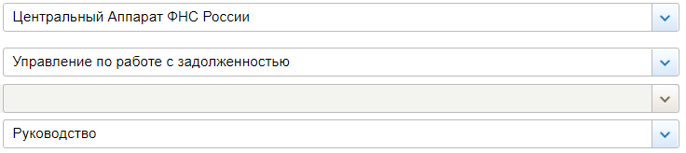

СВЕДЕНИЯ О ДОХОДАХ, ОБ ИМУЩЕСТВЕ И ОБЯЗАТЕЛЬСТВАХ ИМУЩЕСТВЕННОГО ХАРАКТЕРА ГОСУДАРСТВЕННЫХ ГРАЖДАНСКИХ СЛУЖАЩИХ ФНС РОССИИ ЗА ПЕРИОД С 1 ЯНВАРЯ 2019
№ п/п | Фамилия и инициалы лица, чьи сведения размещаются | Должность | Объекты недвижимости, находящиеся в собственности |  |  |  | Объекты недвижимости, находящиеся в пользовании |  |  | Транспортные средства |  | Декларированный годовой доход (руб.) | Сведения об источниках получения средств
№ п/п | Фамилия и инициалы лица, чьи сведения размещаются | Должность | вид объекта | вид собственности | площадь (кв.м) | страна расположения | вид объекта | площадь (кв.м) | страна расположения | вид | марка | Декларированный годовой доход (руб.) | вид приобретенного имущества | источники
1 | Солдатенков Вадим Юрьевич | Начальник управления | квартира | Общая совместная | 32.6 | РФ |  |  |  | Автомобили легковые | ШКОДА Октавиа, 2014 г. | 6162112.8
 |  |  | нежилое помещение | Индивидуальная | 2.9 | РФ
 | супруга |  | квартира | Общая совместная | 32.6 | РФ |  |  |  |  |  | 1611570.49
 | несовершеннолетний ребёнок |  |  |  |  |  | квартира | 32.6 | РФ |  |  | 0
2 | Майданская Юлия Леонидовна | Заместитель начальника управления | квартира | Общая долевая - 1/2 доли | 62.9 | РФ |  |  |  |  |  | 3424431.33
 |  |  | квартира | Общая совместная | 87.7 | РФ
 | супруг |  | квартира | Общая совместная | 87.7 | РФ | квартира | 62.9 | РФ | Автомобили легковые | МИЦУБИСИ аутлендер, 2013 г. | 1085317.18
 |  |  |  |  |  |  | квартира | 42 | РФ
 | несовершеннолетний ребёнок |  | квартира | Общая долевая - 1/2 доли | 62.9 | РФ |  |  |  |  |  | 0
 | несовершеннолетний ребёнок |  |  |  |  |  | квартира | 62.9 | РФ |  |  | 0
3 | Романов Максим Николаевич | Заместитель начальника управления | квартира | Индивидуальная | 62.9 | РФ | квартира | 87.7 | РФ | Автомобили легковые | МАЗДА СХ-5, 2014 г. | 3512481.7
 |  |  |  |  |  |  |  |  |  | Моторные лодки | Лодка Волжанка 46 фиш, 2016 г.
 |  |  |  |  |  |  |  |  |  | Автоприцепы | МЗСА 81771Е, 2016 г.
 | супруга |  | земельный участок | Индивидуальная | 1598 | РФ | квартира | 62.9 | РФ |  |  | 260000
 | несовершеннолетний ребёнок |  |  |  |  |  | квартира | 62.9 | РФ |  |  | 0
 | несовершеннолетний ребёнок |  |  |  |  |  | квартира | 62.9 | РФ |  |  | 0
4 | Хусниярова Гульнара Сагитзяновна | Заместитель начальника управления | квартира | Индивидуальная | 45.8 | РФ | квартира | 39.9 | РФ | Автомобили легковые | КИА АМ SOUL, 2014 г. | 2938464.09
 |  |  |  |  |  |  |  |  |  | Автомобили легковые | КИА PS (SOUL) 2015
5 | Шалыгина Наталья Викторовна | Заместитель начальника управления | квартира | Индивидуальная | 84.5 | РФ | Часть жилого дома | 56.5 | РФ | Автомобили легковые | Nissan Qashgai (Кашкай), 2010 г. | 3688114.52
 |  |  |  |  |  |  | квартира | 61.5 | РФ
 |  |  |  |  |  |  | земельный участок | 361.6 | РФ
 | супруг |  | земельный участок | Общая совместная | 411 | РФ | квартира | 33.5 | РФ |  |  | 1903802.7
 |  |  | земельный участок | Индивидуальная | 361.6 | РФ
 |  |  | жилой дом | Общая долевая - 24/100 доли | 43.1 | РФ
 |  |  | жилой дом | Общая долевая - 18/100 доли | 31.6 | РФ
 |  |  | жилой дом | Общая долевая - 31/100 доли | 56.5 | РФ
 | несовершеннолетний ребёнок |  |  |  |  |  | Часть жилого дома | 56.5 | РФ |  |  | 0
 |  |  |  |  |  |  | квартира | 61.5 | РФ
 |  |  |  |  |  |  | земельный участок | 361.6 | РФ
 | несовершеннолетний ребёнок |  |  |  |  |  | Часть жилого дома | 56.5 | РФ |  |  | 0
 |  |  |  |  |  |  | квартира | 61.5 | РФ
 |  |  |  |  |  |  | земельный участок | 361.6 | РФ

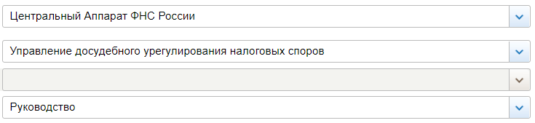

СВЕДЕНИЯ О ДОХОДАХ, ОБ ИМУЩЕСТВЕ И ОБЯЗАТЕЛЬСТВАХ ИМУЩЕСТВЕННОГО ХАРАКТЕРА ГОСУДАРСТВЕННЫХ ГРАЖДАНСКИХ СЛУЖАЩИХ ФНС РОССИИ ЗА ПЕРИОД С 1 ЯНВАРЯ 2019
№ п/п | Фамилия и инициалы лица, чьи сведения размещаются | Должность | Объекты недвижимости, находящиеся в собственности |  |  |  | Объекты недвижимости, находящиеся в пользовании |  |  | Транспортные средства |  | Декларированный годовой доход (руб.) | Сведения об источниках получения средств
№ п/п | Фамилия и инициалы лица, чьи сведения размещаются | Должность | вид объекта | вид собственности | площадь (кв.м) | страна расположения | вид объекта | площадь (кв.м) | страна расположения | вид | марка | Декларированный годовой доход (руб.) | вид приобретенного имущества | источники
1 | Якушев Роман Вячеславович | Начальник управления | квартира | Общая совместная | 43.2 | РФ |  |  |  |  |  | 6142093.08
 |  |  | квартира | Индивидуальная | 74.1 | РФ
 | супруга |  | квартира | Общая совместная | 43.2 | РФ | квартира | 74.1 | РФ | Автомобили легковые | ВОЛЬВО XC90, 2013г. | 393049.44
 | несовершеннолетний ребёнок |  |  |  |  |  | квартира | 74.1 | РФ |  |  | 0
2 | Жуков Василий Алексеевич | Заместитель начальника управления |  |  |  |  | квартира | 63 | РФ |  |  | 3583277.28
3 | Корнакова Юлия Михайловна | Заместитель начальника управления | квартира | Общая долевая - 1/3 доли | 73.8 | РФ |  |  |  | Автомобили легковые | МИЦУБИСИ ASX 1.8 | 4107083.59
 |  |  | квартира | Индивидуальная | 92.4 | РФ
 |  |  | квартира | Индивидуальная | 38.7 | РФ
 | несовершеннолетний ребёнок |  |  |  |  |  | квартира | 92.4 | РФ |  |  | 0.24
4 | Мкртумян Артем Рубенович | Заместитель начальника управления | квартира | Индивидуальная | 80 | РФ | земельный участок | 805 | РФ | Автомобили легковые | Iexus ES 250? 2013 | 3455342.87
 |  |  |  |  |  |  | жилой дом | 126 | РФ | Автомобили легковые | Peugeot 408, 2015
 | супруга |  | земельный участок | Индивидуальная | 805 | РФ | квартира | 80 | РФ |  |  | 1266187.52
 |  |  | жилой дом | Индивидуальная | 126 | РФ
 | несовершеннолетний ребёнок |  |  |  |  |  | квартира | 80 | РФ |  |  | 0
 |  |  |  |  |  |  | земельный участок | 805 | РФ
 |  |  |  |  |  |  | жилой дом | 126 | РФ
 | несовершеннолетний ребёнок |  |  |  |  |  | квартира | 80 | РФ |  |  | 0
 |  |  |  |  |  |  | земельный участок | 805 | РФ
 |  |  |  |  |  |  | жилой дом | 126 | РФ
5 | Соловьева Вера Владимировна | Заместитель начальника управления |  |  |  |  | квартира | 63.8 | РФ |  |  | 2658658.88

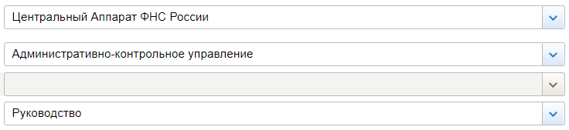

СВЕДЕНИЯ О ДОХОДАХ, ОБ ИМУЩЕСТВЕ И ОБЯЗАТЕЛЬСТВАХ ИМУЩЕСТВЕННОГО ХАРАКТЕРА ГОСУДАРСТВЕННЫХ ГРАЖДАНСКИХ СЛУЖАЩИХ ФНС РОССИИ ЗА ПЕРИОД С 1 ЯНВАРЯ 2019
№ п/п | Фамилия и инициалы лица, чьи сведения размещаются | Должность | Объекты недвижимости, находящиеся в собственности |  |  |  | Объекты недвижимости, находящиеся в пользовании |  |  | Транспортные средства |  | Декларированный годовой доход (руб.) | Сведения об источниках получения средств
№ п/п | Фамилия и инициалы лица, чьи сведения размещаются | Должность | вид объекта | вид собственности | площадь (кв.м) | страна расположения | вид объекта | площадь (кв.м) | страна расположения | вид | марка | Декларированный годовой доход (руб.) | вид приобретенного имущества | источники
1 | Акунова Ирина Владимировна | Начальник управления | квартира | Индивидуальная | 34.3 | РФ | квартира | 94.9 | РФ |  |  | 6101220.3
 |  |  | квартира | Индивидуальная | 54.8 | РФ
 |  |  | гараж | Индивидуальная | 11.5 | РФ
 |  |  | квартира | Индивидуальная | 43.8 | РФ
 |  |  | квартира | Индивидуальная | 36.3 | РФ
 | супруг |  | земельный участок | Индивидуальная | 49800 | РФ | квартира | 61.1 | РФ | Автомобили легковые | ХОНДА Пилот, 2008 г. | 5509587.73
 |  |  | земельный участок | Индивидуальная | 1500 | РФ
 |  |  | земельный участок | Индивидуальная | 1186 | РФ
 |  |  | жилой дом | Индивидуальная | 100.8 | РФ
 |  |  | квартира | Индивидуальная | 44.9 | РФ
 |  |  | квартира | Индивидуальная | 94.9 | РФ
2 | Воробьев Станислав Иванович | Заместитель начальника управления | квартира | Общая совместная | 47.1 | РФ | квартира | 51 | РФ | Автомобили легковые | Тойота хайлендер | 3873404.28
 | супруга |  |  |  |  |  | квартира | 51 | РФ |  |  | 0
 |  |  |  |  |  |  | квартира | 47.1 | РФ
3 | Григорьева Татьяна Борисовна | Заместитель начальника управления | квартира | Индивидуальная | 73.3 | РФ | квартира | 38.8 | РФ |  |  | 5454643.3 | 1. квартира | 1. Доход от продажи имущества  2. кредит
 |  |  |  |  |  |  | квартира | 66.7 | РФ
4 | Донник Наталья Владимировна | Заместитель начальника управления | земельный участок | Индивидуальная | 500 | РФ | квартира | 63 | РФ |  |  | 3766466.69
 |  |  | земельный участок | Индивидуальная | 500 | РФ
5 | Мамаева Диана Халифовна | Заместитель начальника управления | земельный участок | Индивидуальная | 600 | РФ |  |  |  |  |  | 6519697.77
 |  |  | квартира | Общая долевая - 1/3 доли | 74.6 | РФ
 |  |  | жилой дом | Индивидуальная | 79.7 | РФ
 |  |  | земельный участок | Индивидуальная | 736 | РФ
 |  |  | жилой дом | Индивидуальная | 45.1 | РФ
 |  |  | квартира | Индивидуальная | 27.6 | РФ
 |  |  | Баня | Индивидуальная | 64 | РФ
 |  |  | квартира | Индивидуальная | 84.4 | РФ
 | несовершеннолетний ребёнок |  |  |  |  |  | квартира | 84.7 | РФ |  |  | 0
 |  |  |  |  |  |  | квартира | 42 | РФ
6 | Рябов Андрей Васильевич | Заместитель начальника управления | квартира | Индивидуальная | 30.8 | РФ | квартира | 77.3 | РФ | Автомобили легковые | Ниссан Патруль 2008 г. | 4106676.66
 |  |  | квартира | Индивидуальная | 76.6 | РФ
 |  |  | квартира | Индивидуальная | 35.9 | РФ
 |  |  | квартира | Индивидуальная | 33.4 | РФ
 | супруга |  | земельный участок | Индивидуальная | 1070 | РФ |  |  |  | Автомобили легковые | КИА Спортейдж 2017 г. | 305377.65
 |  |  | жилой дом | Индивидуальная | 160 | РФ
 |  |  | квартира | Индивидуальная | 77.3 | РФ
 |  |  | квартира | Индивидуальная | 68.7 | РФ
 |  |  | квартира | Индивидуальная | 43 | РФ
 |  |  | земельный участок | Индивидуальная | 1200 | РФ

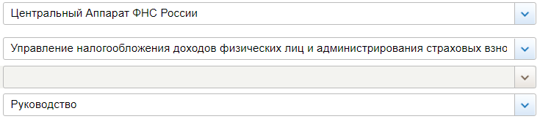

СВЕДЕНИЯ О ДОХОДАХ, ОБ ИМУЩЕСТВЕ И ОБЯЗАТЕЛЬСТВАХ ИМУЩЕСТВЕННОГО ХАРАКТЕРА ГОСУДАРСТВЕННЫХ ГРАЖДАНСКИХ СЛУЖАЩИХ ФНС РОССИИ ЗА ПЕРИОД С 1 ЯНВАРЯ 2019
№ п/п | Фамилия и инициалы лица, чьи сведения размещаются | Должность | Объекты недвижимости, находящиеся в собственности |  |  |  | Объекты недвижимости, находящиеся в пользовании |  |  | Транспортные средства |  | Декларированный годовой доход (руб.) | Сведения об источниках получения средств
№ п/п | Фамилия и инициалы лица, чьи сведения размещаются | Должность | вид объекта | вид собственности | площадь (кв.м) | страна расположения | вид объекта | площадь (кв.м) | страна расположения | вид | марка | Декларированный годовой доход (руб.) | вид приобретенного имущества | источники
1 | Сергеев Михаил Викторович | Начальник управления | квартира | Общая долевая - 1/2 доли | 32.6 | РФ | квартира | 106.1 | РФ | Автомобили легковые | Ауди Q5 2017 г. | 7195520.85
 | несовершеннолетний ребёнок |  | квартира | Общая долевая - 1/2 доли | 106.1 | РФ |  |  |  |  |  | 0
2 | Волков Владислав Дмитриевич | Заместитель начальника управления | земельный участок | Индивидуальная | 1297 | РФ | квартира | 47 | РФ | Автомобили легковые | НИССАН МУРАНО 2018 г. | 8065231.61
 |  |  | земельный участок | Индивидуальная | 1848.8 | РФ | жилой дом | 167.2 | РФ | Автомобили легковые | АУДИ А1 2011 г.
 |  |  | жилой дом | Индивидуальная | 110 | РФ | земельный участок | 800 | РФ
 | супруга |  | земельный участок | Индивидуальная | 800 | РФ |  |  |  |  |  | 0
 |  |  | жилой дом | Индивидуальная | 167.2 | РФ
 | несовершеннолетний ребёнок |  |  |  |  |  | квартира | 47 | РФ |  |  | 0
 |  |  |  |  |  |  | жилой дом | 167.2 | РФ
 |  |  |  |  |  |  | земельный участок | 800 | РФ
 | несовершеннолетний ребёнок |  |  |  |  |  | жилой дом | 167.2 | РФ |  |  | 0
 |  |  |  |  |  |  | земельный участок | 800 | РФ

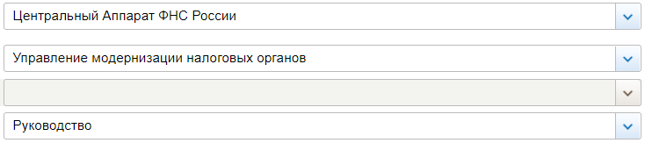

СВЕДЕНИЯ О ДОХОДАХ, ОБ ИМУЩЕСТВЕ И ОБЯЗАТЕЛЬСТВАХ ИМУЩЕСТВЕННОГО ХАРАКТЕРА ГОСУДАРСТВЕННЫХ ГРАЖДАНСКИХ СЛУЖАЩИХ ФНС РОССИИ ЗА ПЕРИОД С 1 ЯНВАРЯ 2019
№ п/п | Фамилия и инициалы лица, чьи сведения размещаются | Должность | Объекты недвижимости, находящиеся в собственности |  |  |  | Объекты недвижимости, находящиеся в пользовании |  |  | Транспортные средства |  | Декларированный годовой доход (руб.) | Сведения об источниках получения средств
№ п/п | Фамилия и инициалы лица, чьи сведения размещаются | Должность | вид объекта | вид собственности | площадь (кв.м) | страна расположения | вид объекта | площадь (кв.м) | страна расположения | вид | марка | Декларированный годовой доход (руб.) | вид приобретенного имущества | источники
1 | Мирошникова Инна Анатольевна | Начальник управления | квартира | Индивидуальная | 55.3 | РФ |  |  |  | Автомобили легковые | Тойота РАВ-4 | 6178970.76
 |  |  | квартира | Индивидуальная | 55.4 | РФ
 | супруг |  |  |  |  |  | квартира | 55.3 | РФ |  |  | 1436692.98
2 | Галушкина Ирина Геннадиевна | Заместитель начальника управления |  |  |  |  | квартира | 74.6 | РФ |  |  | 3381183.03
 | супруг |  | квартира | Индивидуальная | 74.6 | РФ |  |  |  | Автомобили легковые | Тойота Королла 2010 г. | 1536300.7
 |  |  | жилой дом | Общая долевая - 1/3 доли | 73.8 | РФ
 | несовершеннолетний ребёнок |  |  |  |  |  | квартира | 74.6 | РФ |  |  | 0
3 | Лабазнов Павел Федорович | Заместитель начальника управления | квартира | Общая совместная | 67.6 | РФ |  |  |  | Автомобили легковые | Хонда Civic, 2008 г. | 2352820.54
 | супруга |  | квартира | Общая совместная | 67.6 | РФ |  |  |  |  |  | 83580
 | несовершеннолетний ребёнок |  |  |  |  |  | квартира | 67.6 | РФ |  |  | 0
 | несовершеннолетний ребёнок |  |  |  |  |  | квартира | 67.6 | РФ |  |  | 0
 | несовершеннолетний ребёнок |  |  |  |  |  | квартира | 67.6 | РФ |  |  | 0
4 | Неслуженко Юрий Александрович | Заместитель начальника управления | квартира | Общая долевая - 1/4 доли | 92.1 | РФ | квартира | 51.1 | РФ | Автомобили легковые | HONDA CRV | 2943960.92
 | супруга |  | квартира | Общая долевая - 1/4 доли | 92.1 | РФ | квартира | 51.1 | РФ | Автомобили легковые | HONDA LIFE | 492349.11
 |  |  | гараж | Индивидуальная | 25.1 | РФ
 |  |  | земельный участок | Индивидуальная | 1200 | РФ

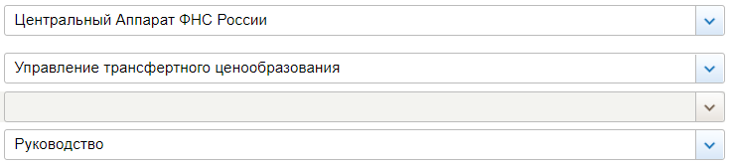

СВЕДЕНИЯ О ДОХОДАХ, ОБ ИМУЩЕСТВЕ И ОБЯЗАТЕЛЬСТВАХ ИМУЩЕСТВЕННОГО ХАРАКТЕРА ГОСУДАРСТВЕННЫХ ГРАЖДАНСКИХ СЛУЖАЩИХ ФНС РОССИИ ЗА ПЕРИОД С 1 ЯНВАРЯ 2019
№ п/п | Фамилия и инициалы лица, чьи сведения размещаются | Должность | Объекты недвижимости, находящиеся в собственности |  |  |  | Объекты недвижимости, находящиеся в пользовании |  |  | Транспортные средства |  | Декларированный годовой доход (руб.) | Сведения об источниках получения средств
№ п/п | Фамилия и инициалы лица, чьи сведения размещаются | Должность | вид объекта | вид собственности | площадь (кв.м) | страна расположения | вид объекта | площадь (кв.м) | страна расположения | вид | марка | Декларированный годовой доход (руб.) | вид приобретенного имущества | источники
1 | Кадет Александра Валерьевна | Начальник управления | земельный участок | Индивидуальная | 1000 | РФ | квартира | 31 | РФ |  |  | 3435195.62
 |  |  | квартира | Индивидуальная | 31.7 | РФ | квартира | 71 | РФ
 |  |  | жилой дом | Индивидуальная | 293.6 | РФ
 | супруг |  |  |  |  |  | квартира | 31 | РФ | Автомобили легковые | SUBARU FORESTER. 2002г. | 6440122.37
 | несовершеннолетний ребёнок |  |  |  |  |  | квартира | 31 | РФ |  |  | 0

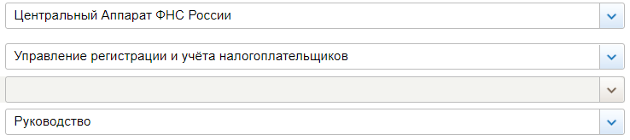

СВЕДЕНИЯ О ДОХОДАХ, ОБ ИМУЩЕСТВЕ И ОБЯЗАТЕЛЬСТВАХ ИМУЩЕСТВЕННОГО ХАРАКТЕРА ГОСУДАРСТВЕННЫХ ГРАЖДАНСКИХ СЛУЖАЩИХ ФНС РОССИИ ЗА ПЕРИОД С 1 ЯНВАРЯ 2019
№ п/п | Фамилия и инициалы лица, чьи сведения размещаются | Должность | Объекты недвижимости, находящиеся в собственности |  |  |  | Объекты недвижимости, находящиеся в пользовании |  |  | Транспортные средства |  | Декларированный годовой доход (руб.) | Сведения об источниках получения средств
№ п/п | Фамилия и инициалы лица, чьи сведения размещаются | Должность | вид объекта | вид собственности | площадь (кв.м) | страна расположения | вид объекта | площадь (кв.м) | страна расположения | вид | марка | Декларированный годовой доход (руб.) | вид приобретенного имущества | источники
1 | Кузьмичев Денис Евгеньевич | Начальник управления | квартира | Общая долевая - 1/2 доли | 38.6 | РФ | квартира | 113 | РФ |  |  | 3396450.48
 |  |  | квартира | Индивидуальная | 56.9 | РФ
 | супруга |  | квартира | Общая долевая - 1/2 доли | 37.3 | РФ | квартира | 113 | РФ |  |  | 0
 | несовершеннолетний ребёнок |  |  |  |  |  | квартира | 113 | РФ |  |  | 0
 | несовершеннолетний ребёнок |  |  |  |  |  | квартира | 113 | РФ |  |  | 0

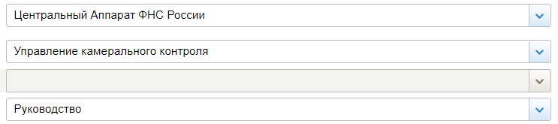

СВЕДЕНИЯ О ДОХОДАХ, ОБ ИМУЩЕСТВЕ И ОБЯЗАТЕЛЬСТВАХ ИМУЩЕСТВЕННОГО ХАРАКТЕРА ГОСУДАРСТВЕННЫХ ГРАЖДАНСКИХ СЛУЖАЩИХ ФНС РОССИИ ЗА ПЕРИОД С 1 ЯНВАРЯ 2019
№ п/п | Фамилия и инициалы лица, чьи сведения размещаются | Должность | Объекты недвижимости, находящиеся в собственности |  |  |  | Объекты недвижимости, находящиеся в пользовании |  |  | Транспортные средства |  | Декларированный годовой доход (руб.) | Сведения об источниках получения средств
№ п/п | Фамилия и инициалы лица, чьи сведения размещаются | Должность | вид объекта | вид собственности | площадь (кв.м) | страна расположения | вид объекта | площадь (кв.м) | страна расположения | вид | марка | Декларированный годовой доход (руб.) | вид приобретенного имущества | источники
1 | Касянюк Алексей Александрович | Начальник управления | квартира | Индивидуальная | 60.9 | РФ | жилой дом | 111.3 | РФ | Автомобили легковые | Лэнд Ровер Дискавери Спорт, 2019 г. | 4908610.4
 |  |  | машиноместо | Индивидуальная | 12.9 | РФ | земельный участок | 1400 | РФ
 | супруга |  | квартира | Общая долевая - 1/2 доли | 46.9 | РФ | квартира | 60.9 | РФ |  |  | 156569.5
 | несовершеннолетний ребёнок |  |  |  |  |  | квартира | 60.9 | РФ |  |  | 0
2 | Загоруйко Наталья Изосимовна | Заместитель начальника управления | квартира | Индивидуальная | 56.6 | РФ | квартира | 31.7 | РФ |  |  | 4787043.01
 |  |  | парковочное место | Индивидуальная | 19.6 | РФ

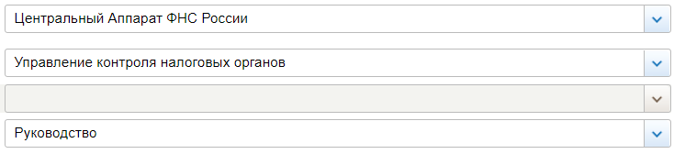

СВЕДЕНИЯ О ДОХОДАХ, ОБ ИМУЩЕСТВЕ И ОБЯЗАТЕЛЬСТВАХ ИМУЩЕСТВЕННОГО ХАРАКТЕРА ГОСУДАРСТВЕННЫХ ГРАЖДАНСКИХ СЛУЖАЩИХ ФНС РОССИИ ЗА ПЕРИОД С 1 ЯНВАРЯ 2019
№ п/п | Фамилия и инициалы лица, чьи сведения размещаются | Должность | Объекты недвижимости, находящиеся в собственности |  |  |  | Объекты недвижимости, находящиеся в пользовании |  |  | Транспортные средства |  | Декларированный годовой доход (руб.) | Сведения об источниках получения средств
№ п/п | Фамилия и инициалы лица, чьи сведения размещаются | Должность | вид объекта | вид собственности | площадь (кв.м) | страна расположения | вид объекта | площадь (кв.м) | страна расположения | вид | марка | Декларированный годовой доход (руб.) | вид приобретенного имущества | источники
1 | Семенов Максим Николаевич | Заместитель начальника управления | квартира | Общая совместная | 60.1 | РФ |  |  |  |  |  | 3648239.69
 | супруга |  | квартира | Индивидуальная | 49.8 | РФ |  |  |  |  |  | 995692.01
 |  |  | квартира | Индивидуальная | 60.1 | РФ
2 | Семенова Ольга Сергеевна | Заместитель начальника управления | квартира | Индивидуальная | 50.4 | РФ |  |  |  | Автомобили легковые | Ауди А4, 2013 г. | 3630486.9

Отдел внутреннего финансового аудита

СВЕДЕНИЯ О ДОХОДАХ, ОБ ИМУЩЕСТВЕ И ОБЯЗАТЕЛЬСТВАХ ИМУЩЕСТВЕННОГО ХАРАКТЕРА ГОСУДАРСТВЕННЫХ ГРАЖДАНСКИХ СЛУЖАЩИХ ФНС РОССИИ ЗА ПЕРИОД С 1 ЯНВАРЯ 2019
№ п/п | Фамилия и инициалы лица, чьи сведения размещаются | Должность | Объекты недвижимости, находящиеся в собственности |  |  |  | Объекты недвижимости, находящиеся в пользовании |  |  | Транспортные средства |  | Декларированный годовой доход (руб.) | Сведения об источниках получения средств
№ п/п | Фамилия и инициалы лица, чьи сведения размещаются | Должность | вид объекта | вид собственности | площадь (кв.м) | страна расположения | вид объекта | площадь (кв.м) | страна расположения | вид | марка | Декларированный годовой доход (руб.) | вид приобретенного имущества | источники
1 | Курбатов Павел Игоревич | Заместитель начальника управления - начальник отдела | квартира | Индивидуальная | 83.7 | РФ | квартира | 49.3 | РФ | Автомобили легковые | КИА CEED, 2011 г. | 2980736.05
 |  |  | квартира | Индивидуальная | 51.4 | РФ |  |  |  | Автомобили легковые | КИА CEED, 2009 г.
 |  |  | гараж | Индивидуальная | 18.7 | РФ
 |  |  | гараж | Индивидуальная | 20.6 | РФ
 | супруга |  | квартира | Общая долевая - 1/6 доли | 49.7 | РФ | квартира | 49.3 | РФ |  |  | 4748014.84
 |  |  | квартира | Общая долевая - 1/3 доли | 49.7 | РФ
 | несовершеннолетний ребёнок |  |  |  |  |  | квартира | 49.3 | РФ |  |  | 0
 | несовершеннолетний ребёнок |  |  |  |  |  | квартира | 49.3 | РФ |  |  | 0

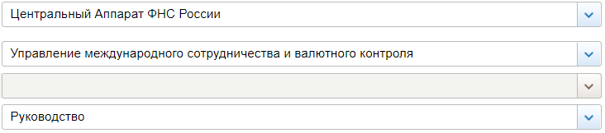

СВЕДЕНИЯ О ДОХОДАХ, ОБ ИМУЩЕСТВЕ И ОБЯЗАТЕЛЬСТВАХ ИМУЩЕСТВЕННОГО ХАРАКТЕРА ГОСУДАРСТВЕННЫХ ГРАЖДАНСКИХ СЛУЖАЩИХ ФНС РОССИИ ЗА ПЕРИОД С 1 ЯНВАРЯ 2019
№ п/п | Фамилия и инициалы лица, чьи сведения размещаются | Должность | Объекты недвижимости, находящиеся в собственности |  |  |  | Объекты недвижимости, находящиеся в пользовании |  |  | Транспортные средства |  | Декларированный годовой доход (руб.) | Сведения об источниках получения средств
№ п/п | Фамилия и инициалы лица, чьи сведения размещаются | Должность | вид объекта | вид собственности | площадь (кв.м) | страна расположения | вид объекта | площадь (кв.м) | страна расположения | вид | марка | Декларированный годовой доход (руб.) | вид приобретенного имущества | источники
1 | Балта Елисей Юрьевич | Начальник управления |  |  |  |  | квартира | 31.3 | РФ | Автомобили легковые | ФИАТ 500, 2012 г. | 3452030.43
 |  |  |  |  |  |  | квартира | 70 | РФ
2 | Белоцерковская Галина Викторовна | Заместитель начальника управления | земельный участок | Индивидуальная | 875 | РФ |  |  |  | Автомобили легковые | Фольксваген Тигуан, 2011 | 3937346.66
 |  |  | квартира | Индивидуальная | 36.9 | РФ
 |  |  | квартира | Общая долевая - 1/4 доли | 51.6 | РФ
 |  |  | гараж | Индивидуальная | 17.5 | РФ
 |  |  | квартира | Индивидуальная | 47.8 | РФ
 |  |  | садовый домик в садоводческом товариществе | Индивидуальная | 80.6 | РФ
3 | Голишевский Владимир Игоревич | Заместитель начальника управления | квартира | Индивидуальная | 57.2 | РФ | жилой дом | 100.1 | РФ | Автомобили легковые | ВАЗ GFK320 ЛАДА ВЕСТА | 4649402.49
 |  |  | квартира | Общая совместная | 90.3 | РФ | земельный участок | 417 | РФ
 | супруга |  | квартира | Общая совместная | 90.3 | РФ | квартира | 57.2 | РФ |  |  | 444883.02
 | несовершеннолетний ребёнок |  |  |  |  |  | квартира | 57.2 | РФ |  |  | 0
 | несовершеннолетний ребёнок |  |  |  |  |  | квартира | 57.2 | РФ |  |  | 0
4 | Еремейчик Алексей Владимирович | Заместитель начальника управления | квартира | Общая долевая - 2/3 доли | 90.7 | РФ |  |  |  | Автомобили легковые | ФОРД S-MAX, 2011 г. | 4134201.81
 |  |  |  |  |  |  |  |  |  | Автомобили легковые | КИА РИО, 2014 г.
 | супруга |  | квартира | Индивидуальная | 38.8 | РФ | квартира | 90.7 | РФ |  |  | 923805.47
 | несовершеннолетний ребёнок |  |  |  |  |  | квартира | 90.7 | РФ |  |  | 0

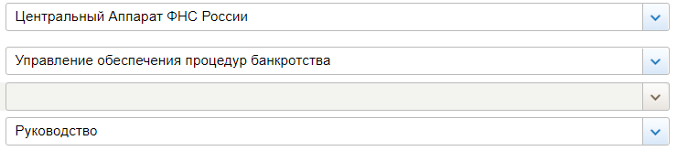

СВЕДЕНИЯ О ДОХОДАХ, ОБ ИМУЩЕСТВЕ И ОБЯЗАТЕЛЬСТВАХ ИМУЩЕСТВЕННОГО ХАРАКТЕРА ГОСУДАРСТВЕННЫХ ГРАЖДАНСКИХ СЛУЖАЩИХ ФНС РОССИИ ЗА ПЕРИОД С 1 ЯНВАРЯ 2019
№ п/п | Фамилия и инициалы лица, чьи сведения размещаются | Должность | Объекты недвижимости, находящиеся в собственности |  |  |  | Объекты недвижимости, находящиеся в пользовании |  |  | Транспортные средства |  | Декларированный годовой доход (руб.) | Сведения об источниках получения средств
№ п/п | Фамилия и инициалы лица, чьи сведения размещаются | Должность | вид объекта | вид собственности | площадь (кв.м) | страна расположения | вид объекта | площадь (кв.м) | страна расположения | вид | марка | Декларированный годовой доход (руб.) | вид приобретенного имущества | источники
1 | Харитонов Кирилл Геннадьевич | Начальник управления | земельный участок | Индивидуальная | 700 | РФ | жилой дом | 434.5 | РФ | Автомобили легковые | Ниссан Патфайндер, 2014 г. | 5945279.59
 |  |  | жилой дом | Индивидуальная | 38.5 | РФ | земельный участок | 805 | РФ
 |  |  | квартира | Индивидуальная | 51.1 | РФ
 | супруга |  | квартира | Индивидуальная | 84.1 | РФ | квартира | 37.2 | РФ | Автомобили легковые | Ниссан Кашкай, 2014 г. | 562563.26
 |  |  |  |  |  |  | жилой дом | 434.5 | РФ
 |  |  |  |  |  |  | земельный участок | 805 | РФ
 |  |  |  |  |  |  | квартира | 51.1 | РФ
 | несовершеннолетний ребёнок |  |  |  |  |  | квартира | 51.1 | РФ |  |  | 0
 |  |  |  |  |  |  | жилой дом | 434.5 | РФ
 |  |  |  |  |  |  | земельный участок | 805 | РФ
 | несовершеннолетний ребёнок |  |  |  |  |  | квартира | 51.1 | РФ |  |  | 0
 |  |  |  |  |  |  | земельный участок | 805 | РФ
 |  |  |  |  |  |  | жилой дом | 434.5 | РФ
2 | Васильев Анатолий Николаевич | Заместитель начальника управления | квартира | Общая долевая - 1/4 доли | 78.4 | РФ | квартира | 53.8 | РФ | Автомобили легковые | Форд фокус 2, 2008г. | 3387626.58
 | супруга |  | квартира | Общая долевая - 1/4 доли | 78.4 | РФ | квартира | 53.8 | РФ |  |  | 302332.79
 | несовершеннолетний ребёнок |  | квартира | Общая долевая - 1/4 доли | 78.4 | РФ | квартира | 53.8 | РФ |  |  | 0
 | несовершеннолетний ребёнок |  | квартира | Общая долевая - 1/4 доли | 78.4 | РФ | квартира | 53.8 | РФ |  |  | 0
3 | Денискин Алексей Витальевич | Заместитель начальника управления |  |  |  |  | квартира | 74.7 | РФ |  |  | 3128128.6
 | супруга |  | квартира | Индивидуальная | 74.7 | РФ |  |  |  |  |  | 1644097.83
 | несовершеннолетний ребёнок |  |  |  |  |  | квартира | 74.7 | РФ |  |  | 0
4 | Мучараева Оксана Ризвановна | Заместитель начальника управления | земельный участок | Общая долевая - 5000/10000 доли | 392.3 | РФ | квартира | 53.1 | РФ |  |  | 3000413.54
 |  |  | жилой дом | Общая долевая - 1/2 доли | 49.9 | РФ

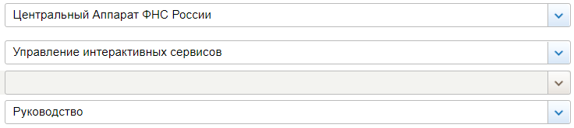

СВЕДЕНИЯ О ДОХОДАХ, ОБ ИМУЩЕСТВЕ И ОБЯЗАТЕЛЬСТВАХ ИМУЩЕСТВЕННОГО ХАРАКТЕРА ГОСУДАРСТВЕННЫХ ГРАЖДАНСКИХ СЛУЖАЩИХ ФНС РОССИИ ЗА ПЕРИОД С 1 ЯНВАРЯ 2019
№ п/п | Фамилия и инициалы лица, чьи сведения размещаются | Должность | Объекты недвижимости, находящиеся в собственности |  |  |  | Объекты недвижимости, находящиеся в пользовании |  |  | Транспортные средства |  | Декларированный годовой доход (руб.) | Сведения об источниках получения средств
№ п/п | Фамилия и инициалы лица, чьи сведения размещаются | Должность | вид объекта | вид собственности | площадь (кв.м) | страна расположения | вид объекта | площадь (кв.м) | страна расположения | вид | марка | Декларированный годовой доход (руб.) | вид приобретенного имущества | источники
1 | Грицкова Оя Юрьевна | Заместитель начальника управления | квартира | Общая долевая - 1/2 доли | 56.1 | РФ |  |  |  |  |  | 3344885.45
 |  |  | квартира | Общая долевая - 1/4 доли | 96 | РФ
 | супруг |  | квартира | Общая долевая - 1/2 доли | 56.1 | РФ |  |  |  |  |  | 1417581.61
 |  |  | квартира | Индивидуальная | 51.3 | РФ
 | несовершеннолетний ребёнок |  |  |  |  |  | квартира | 56.1 | РФ |  |  | 0
2 | Жук Анна Алексеевна | Заместитель начальника управления | земельный участок | Индивидуальная | 600 | РФ |  |  |  | Автомобили легковые | Опель Астра 2011 г. | 2724738.03
 |  |  | квартира | Индивидуальная | 34.8 | РФ
 | несовершеннолетний ребёнок |  | квартира | Общая долевая - 1/2 доли | 57.4 | РФ | квартира | 34.8 | РФ |  |  | 0
3 | Марачевский Дмитрий Александрович | Заместитель начальника управления | квартира | Индивидуальная | 40.1 | РФ |  |  |  | Автомобили легковые | МАЗДА CX5, 2018 г. | 3488081.91
 |  |  | квартира | Общая долевая - 1/3 доли | 64.8 | РФ
 |  |  | квартира | Индивидуальная | 68.7 | РФ
 | супруга |  | квартира | Индивидуальная | 77.5 | РФ | квартира | 40.1 | РФ |  |  | 595640.82

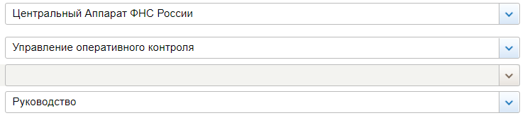

СВЕДЕНИЯ О ДОХОДАХ, ОБ ИМУЩЕСТВЕ И ОБЯЗАТЕЛЬСТВАХ ИМУЩЕСТВЕННОГО ХАРАКТЕРА ГОСУДАРСТВЕННЫХ ГРАЖДАНСКИХ СЛУЖАЩИХ ФНС РОССИИ ЗА ПЕРИОД С 1 ЯНВАРЯ 2019
№ п/п | Фамилия и инициалы лица, чьи сведения размещаются | Должность | Объекты недвижимости, находящиеся в собственности |  |  |  | Объекты недвижимости, находящиеся в пользовании |  |  | Транспортные средства |  | Декларированный годовой доход (руб.) | Сведения об источниках получения средств
№ п/п | Фамилия и инициалы лица, чьи сведения размещаются | Должность | вид объекта | вид собственности | площадь (кв.м) | страна расположения | вид объекта | площадь (кв.м) | страна расположения | вид | марка | Декларированный годовой доход (руб.) | вид приобретенного имущества | источники
1 | Мальцев Владимир Григорьевич | Начальник управления |  |  |  |  | квартира | 63.1 | РФ | Автомобили легковые | МЕРСЕДЕС БЕНЦ GLK 220 CDI 2014 г. | 4297156.02 | 1. квартира | 1. Накопления за предыдущие годы  2. Дар  3. Дар  4. Дар  5. Заем
 | супруга |  | квартира | Общая долевая - 1/2 доли | 44.1 | РФ | квартира | 63.1 | РФ | Автомобили легковые | БМВ 118i 2018 г. | 3258819.96
 | несовершеннолетний ребёнок |  |  |  |  |  | квартира | 63.1 | РФ |  |  | 0
2 | Петросян Тигран Ашотович | Заместитель начальника управления | земельный объект (участок) | Индивидуальная | 760 | РФ | квартира | 140.3 | РФ |  |  | 28206914.81
 |  |  | жилой дом | Индивидуальная | 276.9 | РФ
 | супруга |  |  |  |  |  | квартира | 140.3 | РФ |  |  | 667546.15
 | несовершеннолетний ребёнок |  |  |  |  |  | квартира | 140.3 | РФ |  |  | 0
3 | Седов Константин Иванович | Заместитель начальника управления | квартира | Индивидуальная | 44.1 | РФ |  |  |  | Автомобили легковые | Форд Фокус, 2012 г. | 2820173.14 | 1. квартира | 1. Накопления за предыдущие годы  2. Ипотека  3. Доход от продажи имущества
 |  |  | квартира | Индивидуальная | 49.7 | РФ
 |  |  | квартира | Общая долевая - 1/2 доли | 31.2 | РФ
 | супруга |  | комната | Общая долевая - 1/2 доли | 31.2 | РФ | квартира | 49.7 | РФ |  |  | 1387994.81
 | несовершеннолетний ребёнок |  |  |  |  |  | комната | 49.7 | РФ |  |  | 0
4 | Сорокин Александр Александрович | Заместитель начальника управления |  |  |  |  | квартира | 49.6 | РФ | Автомобили легковые | ХУНДАЙ Солярис, 2015 г. | 5548635.24
 | супруга |  |  |  |  |  | квартира | 49.6 | РФ |  |  | 955711.1
 | несовершеннолетний ребёнок |  |  |  |  |  | квартира | 49.6 | РФ |  |  | 0

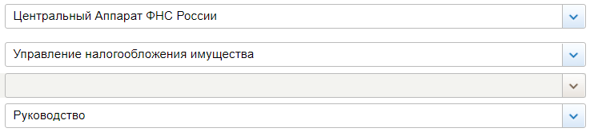

СВЕДЕНИЯ О ДОХОДАХ, ОБ ИМУЩЕСТВЕ И ОБЯЗАТЕЛЬСТВАХ ИМУЩЕСТВЕННОГО ХАРАКТЕРА ГОСУДАРСТВЕННЫХ ГРАЖДАНСКИХ СЛУЖАЩИХ ФНС РОССИИ ЗА ПЕРИОД С 1 ЯНВАРЯ 2019
№ п/п | Фамилия и инициалы лица, чьи сведения размещаются | Должность | Объекты недвижимости, находящиеся в собственности |  |  |  | Объекты недвижимости, находящиеся в пользовании |  |  | Транспортные средства |  | Декларированный годовой доход (руб.) | Сведения об источниках получения средств
№ п/п | Фамилия и инициалы лица, чьи сведения размещаются | Должность | вид объекта | вид собственности | площадь (кв.м) | страна расположения | вид объекта | площадь (кв.м) | страна расположения | вид | марка | Декларированный годовой доход (руб.) | вид приобретенного имущества | источники
1 | Лащёнов Алексей Васильевич | Начальник управления | квартира | Индивидуальная | 43.9 | РФ |  |  |  | Автомобили легковые | Тойота Королла 2006 г. | 6118853.12
 |  |  | квартира | Общая совместная | 109.9 | РФ |  |  |  | Автомобили легковые | Ауди Q3 2012 г.
 |  |  | Машиноместо | Общая совместная | 16.3 | РФ
 | супруга |  | квартира | Общая совместная | 109.9 | РФ |  |  |  |  |  | 4373717.18
 |  |  | Машиноместо | Общая совместная | 16.3 | РФ
 | несовершеннолетний ребёнок |  |  |  |  |  | квартира | 109.9 | РФ |  |  | 0
2 | Абидуллина Эльвира Наилевна | Заместитель начальника управления | квартира | Индивидуальная | 49.8 | РФ | квартира | 108 | РФ | Автомобили легковые | НИССАН Джук, 2014 г. | 3848888.09
 |  |  | Машиноместо | Индивидуальная | 14.2 | РФ

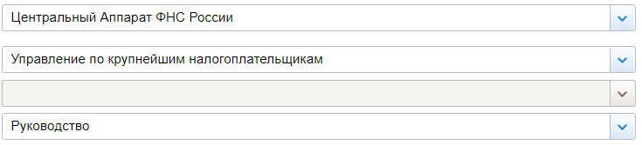

СВЕДЕНИЯ О ДОХОДАХ, ОБ ИМУЩЕСТВЕ И ОБЯЗАТЕЛЬСТВАХ ИМУЩЕСТВЕННОГО ХАРАКТЕРА ГОСУДАРСТВЕННЫХ ГРАЖДАНСКИХ СЛУЖАЩИХ ФНС РОССИИ ЗА ПЕРИОД С 1 ЯНВАРЯ 2019
№ п/п | Фамилия и инициалы лица, чьи сведения размещаются | Должность | Объекты недвижимости, находящиеся в собственности |  |  |  | Объекты недвижимости, находящиеся в пользовании |  |  | Транспортные средства |  | Декларированный годовой доход (руб.) | Сведения об источниках получения средств
№ п/п | Фамилия и инициалы лица, чьи сведения размещаются | Должность | вид объекта | вид собственности | площадь (кв.м) | страна расположения | вид объекта | площадь (кв.м) | страна расположения | вид | марка | Декларированный годовой доход (руб.) | вид приобретенного имущества | источники
1 | Суворова Елена Владимировна | Начальник управления | земельный участок | Общая долевая - 2000/33126 доли | 33126 | РФ |  |  |  |  |  | 5958914.92
 |  |  | квартира | Индивидуальная | 44.1 | РФ
 |  |  | квартира | Индивидуальная | 166.4 | РФ
 | супруг |  | земельный участок | Индивидуальная | 600 | РФ |  |  |  | Автомобили легковые | Land Rover Discovery 4 2016 г. | 1535060.49
 |  |  | земельный участок | Индивидуальная | 600 | РФ
 |  |  | квартира | Индивидуальная | 100 | РФ
 |  |  | Жилое строение (назначение нежилое) | Индивидуальная | 73.1 | РФ
 |  |  | Жилое строение (назначение нежилое) | Индивидуальная | 24.4 | РФ
2 | Ржевский Алексей Вадимович | Заместитель начальника управления | комната | Индивидуальная | 40.4 | РФ |  |  |  | Автомобили легковые | Пежо 208, 2013 г. | 33005306.66 | 1. комната | 1. Доход от продажи имущества  2. личные накопления
 |  |  | комната | Индивидуальная | 25.4 | РФ |  |  |  |  |  |  | 2. комната | 1. Ипотека  2. Доход от продажи имущества
 |  |  | комната | Индивидуальная | 21 | РФ |  |  |  |  |  |  | 3. комната | 1. Доход от продажи имущества  2. Доход от продажи имущества
 |  |  | комната | Индивидуальная | 10.7 | РФ |  |  |  |  |  |  | 4. комната | 1. Ипотека  2. Доход от продажи имущества
 |  |  | комната | Индивидуальная | 10.9 | РФ |  |  |  |  |  |  | 5. комната | 1. Доход от продажи имущества
 |  |  | комната | Индивидуальная | 9.2 | РФ |  |  |  |  |  |  | 6. комната | 1. Доход от продажи имущества
 |  |  | Общее имущество в коммунальной квартире (кухня, коридоры, ванная, уборная) | Общая долевая - 1/1 доли | 35.1 | РФ
 | несовершеннолетний ребёнок |  |  |  |  |  | квартира | 112.8 | РФ |  |  | 0
 | супруга |  | квартира | Индивидуальная | 61.9 | РФ | комната | 152.7 | РФ | Автомобили легковые | Смарт FORTWO CUPE BRABUS, 2018 г. | 0

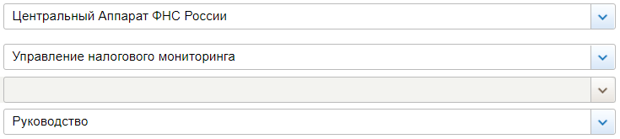

СВЕДЕНИЯ О ДОХОДАХ, ОБ ИМУЩЕСТВЕ И ОБЯЗАТЕЛЬСТВАХ ИМУЩЕСТВЕННОГО ХАРАКТЕРА ГОСУДАРСТВЕННЫХ ГРАЖДАНСКИХ СЛУЖАЩИХ ФНС РОССИИ ЗА ПЕРИОД С 1 ЯНВАРЯ 2019
№ п/п | Фамилия и инициалы лица, чьи сведения размещаются | Должность | Объекты недвижимости, находящиеся в собственности |  |  |  | Объекты недвижимости, находящиеся в пользовании |  |  | Транспортные средства |  | Декларированный годовой доход (руб.) | Сведения об источниках получения средств
№ п/п | Фамилия и инициалы лица, чьи сведения размещаются | Должность | вид объекта | вид собственности | площадь (кв.м) | страна расположения | вид объекта | площадь (кв.м) | страна расположения | вид | марка | Декларированный годовой доход (руб.) | вид приобретенного имущества | источники
1 | Крашенинникова Марина Александровна | Начальник управления | квартира | Общая долевая - 1/4 доли | 45.6 | РФ |  |  |  | Автомобили легковые | Мерседес Бенц GLA 250 4 matic, 2015 г. | 5836095.54 | 1. квартира | 1. Ипотека  2. личные накопления
 |  |  | квартира | Общая долевая - 1/4 доли | 32.5 | РФ
 |  |  | квартира | Индивидуальная | 40.5 | РФ
2 | Калинкина Светлана Валерьевна | Заместитель начальника управления | квартира | Индивидуальная | 85.7 | РФ |  |  |  | Автомобили легковые | Ниссан Qashqai, 2007 г. | 1540240.56
 |  |  | квартира | Индивидуальная | 72.8 | РФ
 |  |  | гараж | Индивидуальная | 20.2 | РФ
 |  |  | гараж | Индивидуальная | 40.8 | РФ

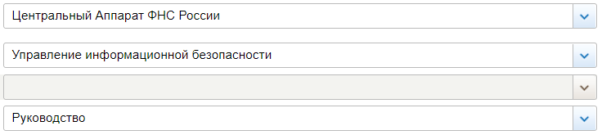

СВЕДЕНИЯ О ДОХОДАХ, ОБ ИМУЩЕСТВЕ И ОБЯЗАТЕЛЬСТВАХ ИМУЩЕСТВЕННОГО ХАРАКТЕРА ГОСУДАРСТВЕННЫХ ГРАЖДАНСКИХ СЛУЖАЩИХ ФНС РОССИИ ЗА ПЕРИОД С 1 ЯНВАРЯ 2019
№ п/п | Фамилия и инициалы лица, чьи сведения размещаются | Должность | Объекты недвижимости, находящиеся в собственности |  |  |  | Объекты недвижимости, находящиеся в пользовании |  |  | Транспортные средства |  | Декларированный годовой доход (руб.) | Сведения об источниках получения средств
№ п/п | Фамилия и инициалы лица, чьи сведения размещаются | Должность | вид объекта | вид собственности | площадь (кв.м) | страна расположения | вид объекта | площадь (кв.м) | страна расположения | вид | марка | Декларированный годовой доход (руб.) | вид приобретенного имущества | источники
1 | Соловьев Александр Николаевич | Заместитель начальника управления | квартира | Индивидуальная | 37 | РФ | квартира | 63 | РФ | Автомобили легковые | Джип trailhawk, 2017 г. | 3329934.94
 |  |  | гараж | Индивидуальная | 16.8 | РФ |  |  |  | Автомобили легковые | Шкода Филиция, 1998 г.
 | супруга |  | земельный объект (участок) | Индивидуальная | 12000 | РФ |  |  |  | Автомобили легковые | Крайслер пятекрузер, 2003 г. | 1551646.39
 |  |  | жилой дом | Индивидуальная | 150 | РФ
 |  |  | квартира | Индивидуальная | 63 | РФ
 |  |  | квартира | Индивидуальная | 74 | РФ

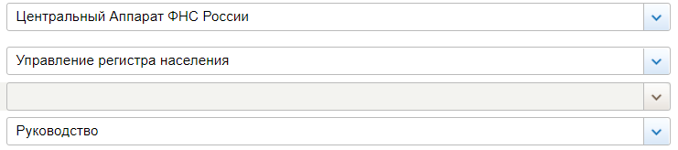

СВЕДЕНИЯ О ДОХОДАХ, ОБ ИМУЩЕСТВЕ И ОБЯЗАТЕЛЬСТВАХ ИМУЩЕСТВЕННОГО ХАРАКТЕРА ГОСУДАРСТВЕННЫХ ГРАЖДАНСКИХ СЛУЖАЩИХ ФНС РОССИИ ЗА ПЕРИОД С 1 ЯНВАРЯ 2019
№ п/п | Фамилия и инициалы лица, чьи сведения размещаются | Должность | Объекты недвижимости, находящиеся в собственности |  |  |  | Объекты недвижимости, находящиеся в пользовании |  |  | Транспортные средства |  | Декларированный годовой доход (руб.) | Сведения об источниках получения средств
№ п/п | Фамилия и инициалы лица, чьи сведения размещаются | Должность | вид объекта | вид собственности | площадь (кв.м) | страна расположения | вид объекта | площадь (кв.м) | страна расположения | вид | марка | Декларированный годовой доход (руб.) | вид приобретенного имущества | источники
1 | Баранов Роман Владимирович | Заместитель начальника управления | квартира | Общая долевая - 4/9 доли | 35.5 | РФ |  |  |  | Автомобили легковые | Фольксваген Тигуан | 2702581.25
 |  |  | квартира | Индивидуальная | 51.8 | РФ
 | супруга |  |  |  |  |  | квартира | 51.8 | РФ |  |  | 833229.35
 | несовершеннолетний ребёнок |  |  |  |  |  | квартира | 51.8 | РФ |  |  | 0
 | несовершеннолетний ребёнок |  | квартира | Общая долевая - 4/9 доли | 35.5 | РФ | квартира | 51.8 | РФ | Автомобили легковые | Фольксваген Тигуан, 2015 г. | 0
 |  |  | квартира | Индивидуальная | 51.8 | РФ

